Материал подготовила воспитатель МБДОУ «Детский сад комбинированного вида» №5 г. Оренбурга
Скидан Наталья Михайловна
Уголок «Уединения».
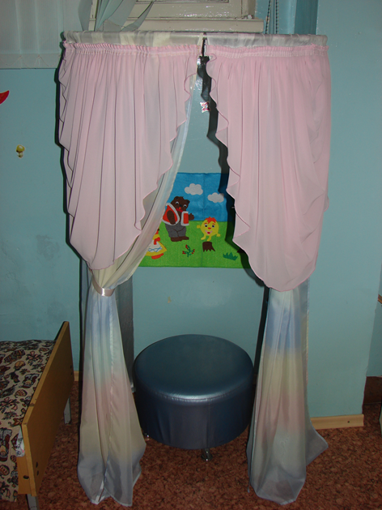
Внутри уголка детей ждет «Сказка терапия»

